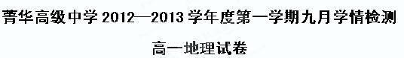
考试时间:100mins（9月26日14:30—15:30）
- 单项选择题（每题2分，共60分）
1、下列属于天体的是
A 天空中飘动的白云 B 在太空运行的卫星
C 安全着陆的宇宙飞船 D 地球上的陨石
2、下列属于天体系统的是：①宇宙中的基本天体------恒星和星云 ②宇宙中级别最高和最低的天体系统------总星系和地月系 ③相互吸引的两颗恒星或两颗行星 ④沿同一轨道运行的流星群或小行星带 ⑤大熊座 ⑥相互吸引且相互绕转的大小天体
A ②⑥ B ③⑥ C ②④⑥ D ②③⑤⑥
3、太阳的主要能量来源于
A 黑子和耀斑放射出的能量 B 太阳风抛出的带电粒子流
C 放射性元素衰变产生的热能 D 太阳内部物质的核聚变反应
4、下列能源中，不属于来自太阳辐射能的是
A 水能 B 风能 C 生物能 D 地热能
我国史籍记载，汉成帝河平元年，“三月乙末，日出黄，有黑气，大如钱，居日中央”。据此回答5--8题。
5、史籍中描述的“黑气”是指
A 耀斑 B 黑子 C 太阳风 D 日珥
6、这种现象发生在太阳大气层的
A 光球层 B 色球层 C 日冕层 D 大气层之外
7、产生这种现象的原因是
A “黑气”区域是光球表面的低温区域 B “黑气”区域是光球表面的高温区域
C “黑气”区域是色球表面的低温区域 D “黑气”区域是色球表面的高温区域
8、有关这种现象对地球影响的叙述，正确的是
A 该现象发生时，抛出的高能带电粒子，可以使地球运动状态发生明显改变
B 该现象产生时，地球上的降水量一定明显增加
C 该现象产生时，人们使用中的手机可能会出现信号中断现象
D 该现象产生时，地球上的降水量一定明显减少
9、下列地理现象和太阳活动无关的是
A 无线电短波突然衰减 B 指南针不能正确指示方向
C 最近几年全球各地气候的异常 D 昼夜长短的季节变化
10、下列四幅图中的箭头表示地球自转方向其标注正确的是
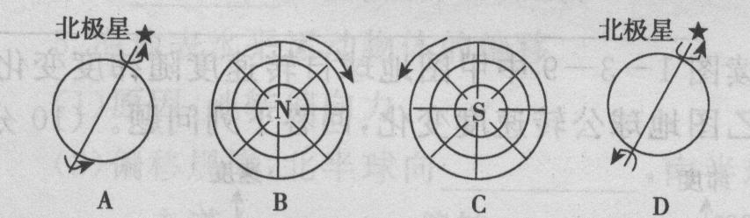
11、关于北京和香港两地的地球自转角速度和线速度相比较，正确的是
A 两地的角速度和线速度都不相同 B 角速度相同，线速度北京大于香港
C 角速度相同，线速度北京小于香港 D两地的角速度和线速度都相同
12、下列说法正确的是
A 黄赤交角的度数，永远不会发生变化
B 黄赤交角是地球绕太阳公转轨道面与月球绕地球公转轨道面的夹角
C 黄赤交角与地轴的倾角互补 D 目前，黄赤交角的度数为23°26′
13、在我国的教师节这一天，太阳直射点的移动情况是
A 在北半球且向南移动 B在北半球且向北移动
C在南半球且向北移动 D 在南半球且向南移动
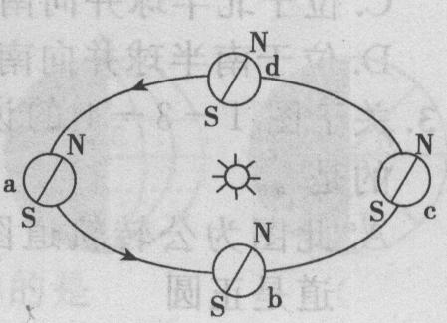
读二分二至日时地球的位置图，回答14---16题。
14、关于地球公转的叙述，不正确的是
A 围绕太阳自西向东运动
B 公转轨道是个很扁的椭圆
C 太阳位于地球公转轨道的一个焦点上
D 地球公转一周的真正周期是365日6时9分10秒
15、当大家在享受国庆假期的时候，地球公转位置在图中哪个点附近
A a B b C c D d
16、从五一劳动节到9月10日教师节，地球公转的速度变化是
A 持续变快 B 逐渐变慢 C 先变慢再变快 D 先变快再变慢
17、昼夜更替产生的原因与下列哪些因素有关：①地球自身不发光也不透明 ②地球是宇宙中唯一有生命存在的天体③地球不停地自西向东自转 ④地球不停地自西向东公转
A ①③ B ②④ C ①④ D ②③
18、在下面四幅图的A、B、C、D四点中，处于黄昏的是
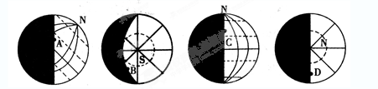
19、关于地方时的说法，正确的是
A 经度不同的地方，地方时不同 B 经度相差10°，地方时差1小时
C 东方的时刻比西方的时刻晚 D 根据地方时可推算另一地的地理位置
20、2012年6月16日18时37分神舟九号载人飞船在酒泉卫星发射中心成功发射。如果美国洛杉矶（西八区）的华人想看此次“神九飞天”的直播应在当地时间为
A 6月16日2时37分 B 6月17日2时37分C 6月15日2时37分 D 6月15日12时37分
21、北半球有一自东向西流动的河流，一般会出现：①南岸侵蚀大于北岸 ②北岸侵蚀大于南岸 ③南岸堆积快于北岸 ④北岸堆积快于南岸
A ①② B ②③ C ③④ D ①④
22、南北半球分别有一物体自西向东运动，下列有关其偏向的说法，正确的是
A 都向高纬偏转 B 都向低纬偏转 C 都向南偏转 D 都向北偏转
23、下列现象中，可以成为地球自转的证据是
A 日月升落 B 极昼极夜 C 月相变化 D 四季转换
读太阳直射点周年变化示意图，回答24—25题。
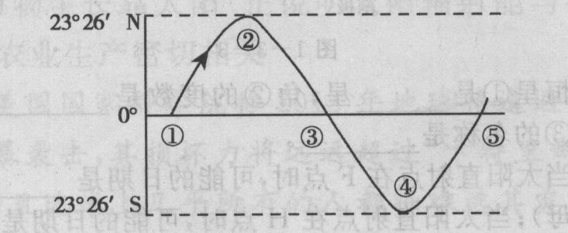

24、当太阳直射点位于④点这一天
A 地球公转速度越来越快 B 地球公转速度最快
C 地球自转速度越来越快 D 北半球纬度越高，昼越长
25、当太阳直射点
A 位于④处时，日期是6月22日前后 B位于①处或⑤处时，都是北半球的秋分日
C 从①处移到⑤处，需要1个恒星年 D从②移动到④处，太阳直射点从北向南移动
26、一段网上谈话。甲：我所在的地方：一年中,正午的人影有时朝南、有时朝北、有时没有影子。乙：你在？？？ 甲：在（ ）。请你替甲告诉乙他所处位置范围
A 赤道到南北纬30°之间 B 南北回归线到南北极圈之间
C 极圈到极点之间 D 南北回归线之间
27、我市小华同学准备利用暑假骑车外出旅行，如果他从学校出发依次向正南、正东、正北、正西各骑100公里，那么他最后到达的地点应该是
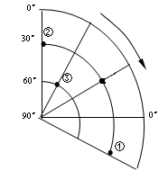
A 学校 B 学校的东面 C 学校的西面 D 无法确定
右图是一幅经纬网地图，读图回答28～30题。
28、图中数码代表的四地中，位于东半球的是
A ① B ② C ③ D ④
④
29、图中③地位于④地的
A 东南方 B 西北方 C 东北方 D 西南方
30、从①到④最短距离的方向是（ ）
A 自东向西 B 先向东南再向东北 C 自西向东 D 先向西南再向西北
二、判断题（正确的写A，错误的写B，每题1分，共10分）
31、太阳活动的主要标志是发生在太阳大气光球层的耀斑和色球层的黑子。
32、地球上有适合生物呼吸的大气，其原因是地球的自转周期适中。
33、昼夜现象是由于地球的自转而产生的m]
34、赤道永远昼夜平分，赤道上水平运动物体方向不偏转。
35、北京时间即北京（116°E）的地方时 。
36、类地行星包括水星、地球、金星、木星。
37、太阳在天体系统中的层次仅次于银河系。
38、夏至日时，全球正午太阳高度由南回归线向南北两侧递减。
39、夏至日到冬至日时太阳直射点在北半球且一直向南运动。
40、地球自转的角速度为除南极点外其余各地相等大约是每小时15度。
题号 | 1[ | 2 | 3 | 4 | 5 | 6] | 7 | 8 | 9 | 10
答案

三、综合题（共30分）
41．读“太阳系的模式图”，完成下列要求。（15分）
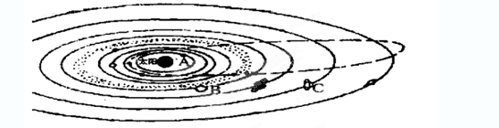
（1）图中A是_______星；B是_______星，C是_________星，小行星带位于_________星与__________星轨道之间。
（2）按照太阳系八大行星的结构特征，A属于________行星，B属于______行星，
C属于________行星，与B星结构相似的行星是_________。
（3）在图中沿扁长轨道运行的彗星，若公转周期为76年，其名称是__________，
请在图中绘出其公转方向。
（4）地球上存在生命物质的几个自身条件中，此图反映出来的是 。
（5）图中显示地球处于一种比较安全的宇宙环境，请说出判断的理由___________________________________________________________________。
42．读下图，回答问题。（15分）
（1）在公转轨道上标出地球公转方向，在A图地轴北段标出地球自转方向。
（2）写出A、B、C、D代表的北半球的节气。
A___________B____________ C____________ D____________
（3）图中四点地球公转速度最快的是_______ ，
（4）由A点到C点地球公转速度的变化特点是
（5）地球转到D位置时，日期为_________,南半球正值 季节。
（6）地球转到C位置时，全球正午太阳高度变化规律是_________________，正午太阳高度达到一年中最小值地区是____________________________。
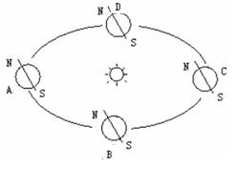

查字典地理网http://dili.chazidian.com

